汕尾市信访网网上信访操作说明

我要网上信访
步骤一 打开浏览器直接搜索“汕尾市信访局”或输入汕尾市信访局政务网站网址“http://www.shanwei.gov.cn/xf/”进入汕尾市信访局网站首页，点击“网上信访”进入“汕尾市网信信访投诉平台”。


步骤二 进入“汕尾市网上信访投诉平台”后，请点击右侧“统一认证登录”。
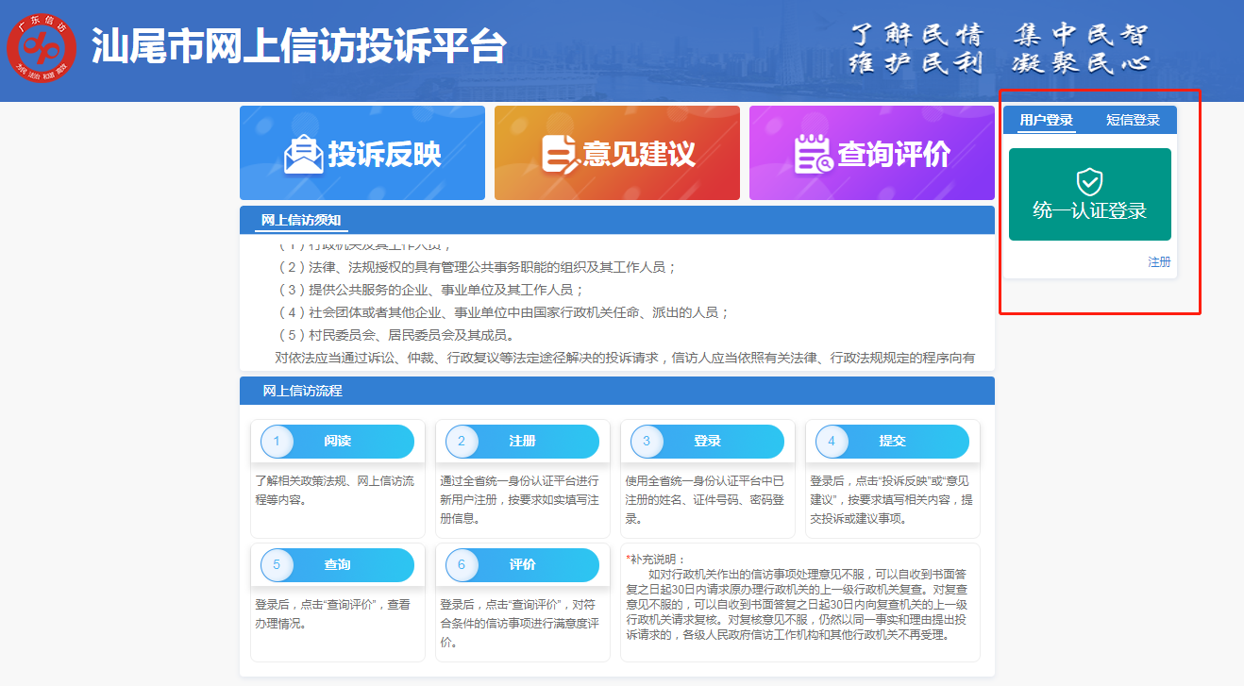

步骤三 进入“广东省统一身份认证平台”页面，点击“个人登录”或者“法人登录”，使用微信扫描“粤省事”二维码进行身份认证登录。
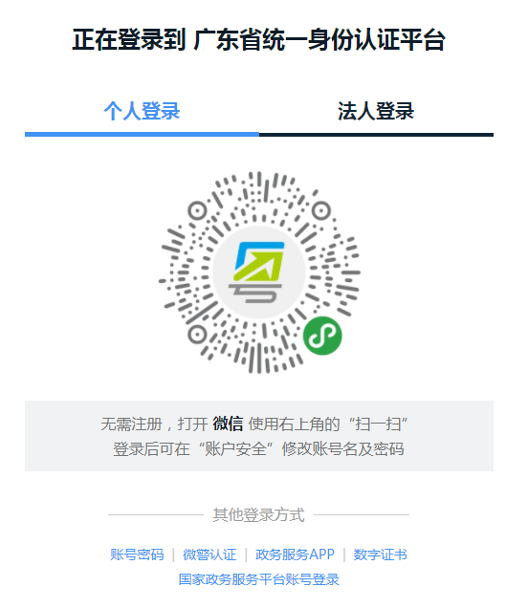

步骤四 登录成功后，进入“汕尾市网上信访投诉平台”，进行网信信访投诉前，请认真阅读投诉平台首页“网上信访须知”。您可根据你的实际情况，选择你的诉求类型“投诉反映”或“意见建议”。

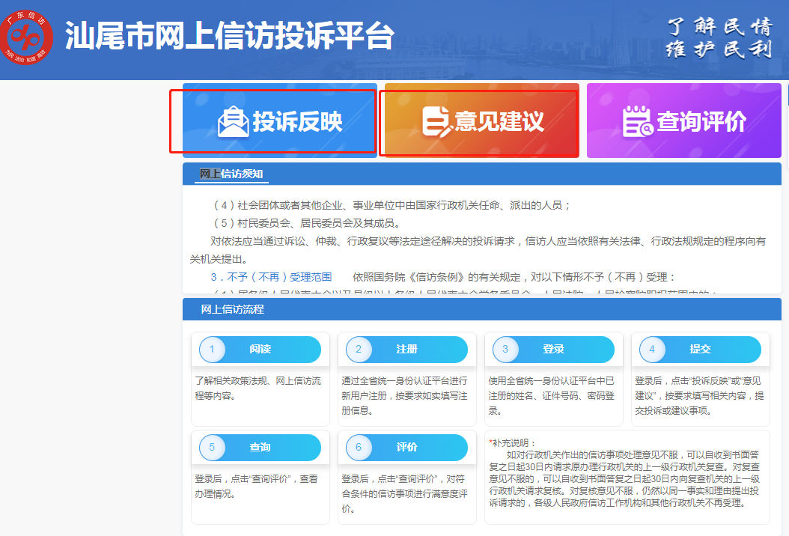

步骤五 ①如您选择“意见建议”，将进入“意见建议—建议须知”页面，请您认真阅读建议须知内容，选择“我承诺我提出的意见建议客观真实，并对所提供材料内容的真实性负责”，点击“确认”。

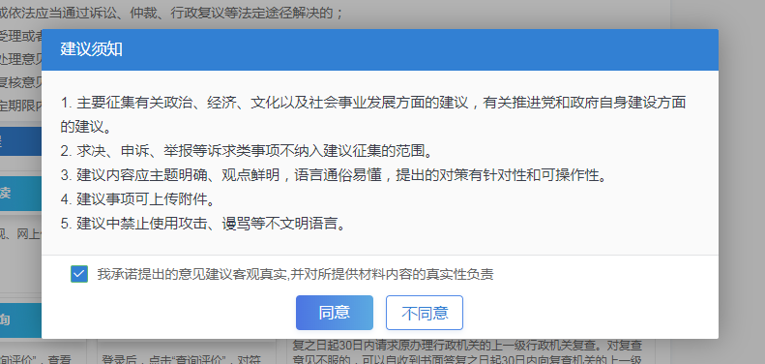

当您“确认”后，将进入“我的建议记录”页面，点击下方“我要建议”填写您的意见建议。
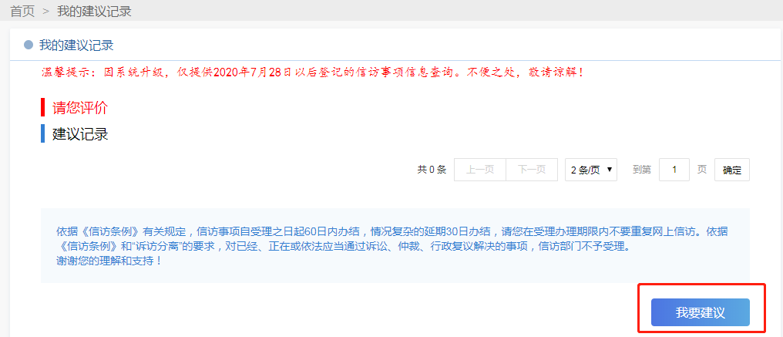
填写意见建议时，第一步选择“问题分类”，请您根据实际情况认真选择，这有利于我们准确的甄别您的诉求，转交给有关部门及时处理；第二步在“您提出的建议涉及的领域和针对的问题”栏填写您需要反映的内容，内容填写不超过800字，如您反映的具体内容比较多，或者有图片等依据材料，您可选择“添加附件”，将有关依据添加到附件栏，此处单个附件不得超过10M，最多只能添加5个附件；第三步 您填写完所有信息，确认无误后点击“提交”即可完成您的操作。
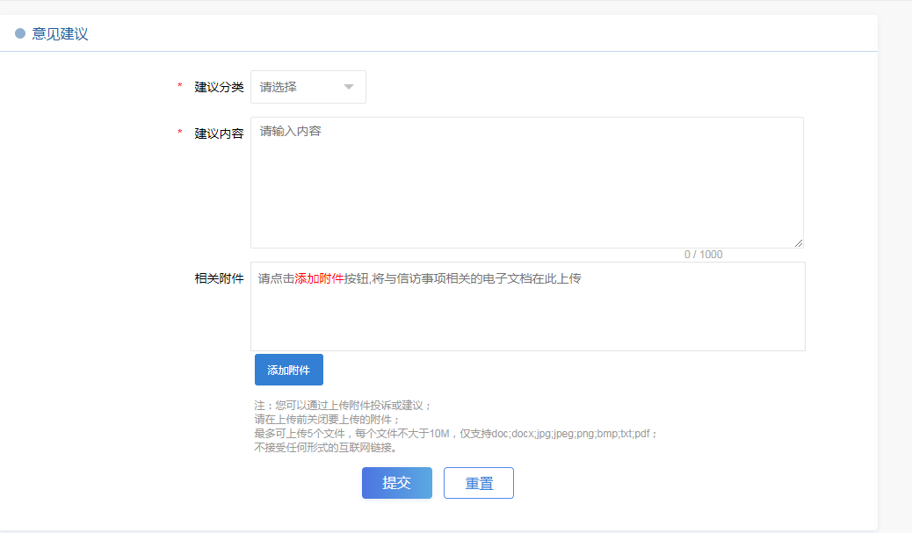

②如您选择“投诉反映”，将进入“投诉须知”页面，请您认真阅读投诉反映须知内容，选择“我承诺反映的事实真实有效并承担相应的法律责任”，点击“确认”。
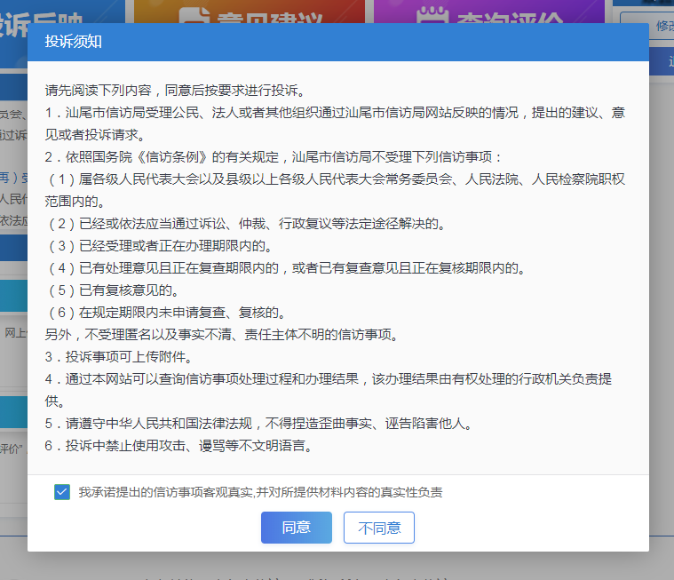
当您“确认”后，将进入“我的投诉记录”页面，，点击下方“我要投诉”填写您的投诉内容。

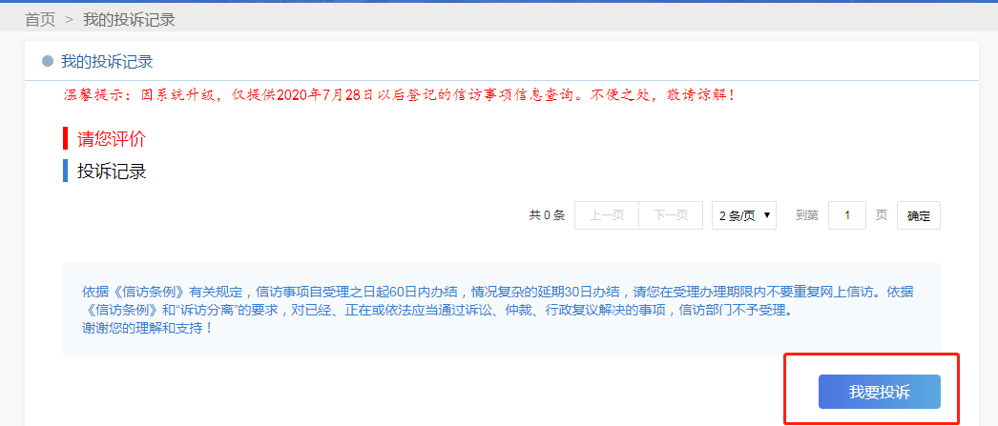

第一步进入“信访目的”页面，请认真阅读提醒内容后，选择您的“信访目的”，并按您的诉求实际情况选择是否有复查复核意见、是否有仲裁裁决、是否法院已受理、是否已行政复议等选项，这有利于工作人员对于您基本诉求的甄别，确保您的诉求能准确及时转交到有关部门。完成相关选项请点击“下一步”，进入“投诉请求”页面。
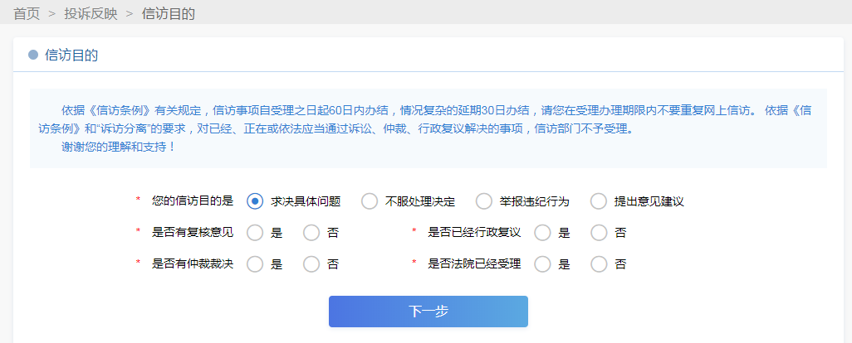

第二步在“投诉请求”页面，请按要求选择“发生日期”“事发地”“问题类别”等选项，并在“投诉内容栏”填写您需要反映诉求的主要内容、主要事实、主要理由及需要反映的其他内容，此栏内容填写不超过800字，如您反映的具体内容比较多，或者有图片等依据材料，您可选择“添加附件”，将有关依据添加到附件栏，此处单个附件不得超过10M，最多只能添加5个附件。如还有其他人员与您共同反映问题，你可点击“添加联名人”添加相关人员个人信息。
第三步 您填写完所有信息，确认无误后点击“提交”即可完成您的操作。
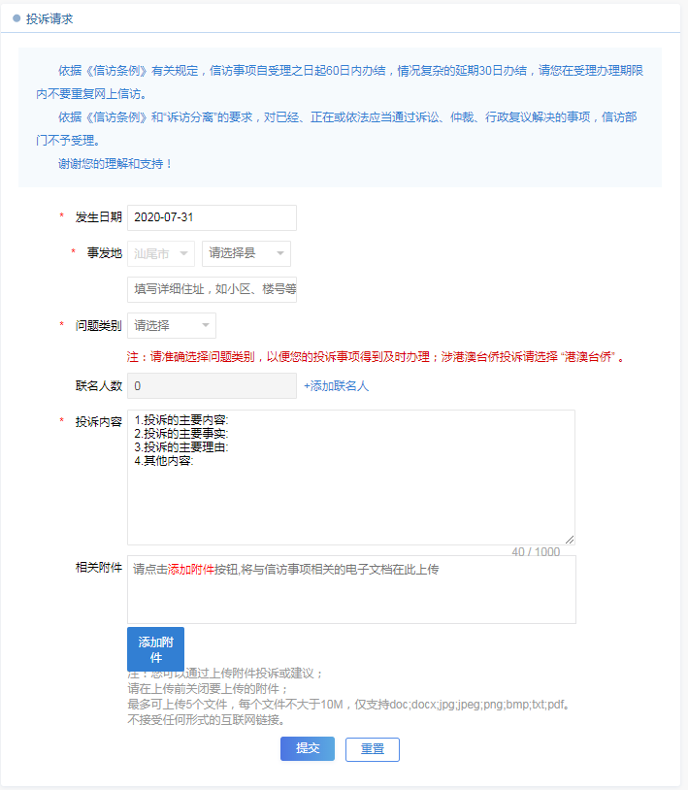

信访查询
根据广东省信访局的统一部署和要求，汕尾市信访局已于7月28日起正式启用全省统一的投诉平台“汕尾市网上投诉平台”。对于群众7月28日之前通过汕尾市信访局网站或微信公众号提交的诉求，将分不同渠道进行查询。
①如您的诉求属于2020年7月28日0:00之后在汕尾市信访局网站提交的，请登录汕尾市信访局网站首页，点击“网上信访”进入“汕尾市网信信访投诉平台”，点击“查询评价”。

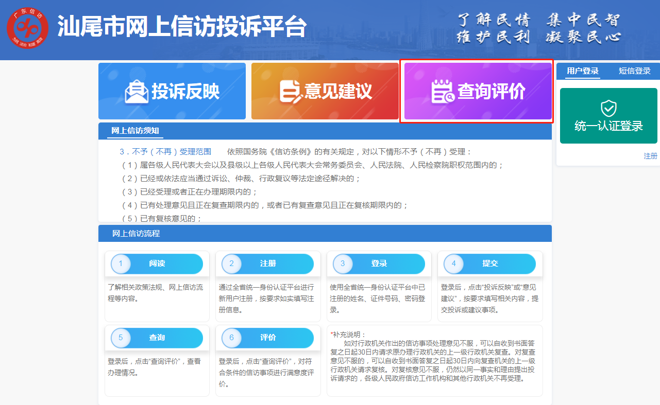

进入“信访事项查阅”页面后，在相应的输入框中输入姓名、查询码及验证码，点击“提交”即可查询。
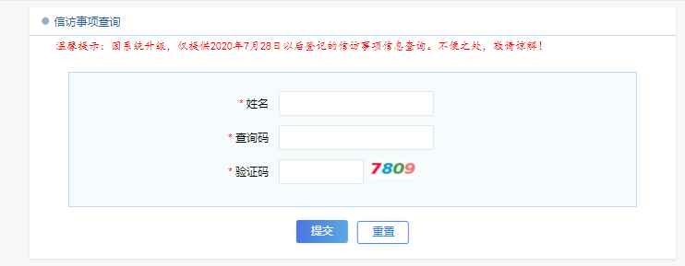

②如您的诉求属于2020年7月28日之前在汕尾市信访局网站提交的诉求，请点击以下网址http://xf.shanwei.gov.cn/xfj/visitSearch2.jsp进入“我要查询”页面，在相应的输入框中分别输入您所反映诉求的登记编号和查询码，点击“查询”进行查询。

